九年级历史复习课15：
八下第二单元 社会主义制度的建立与社会主义建设的探索 复习学案
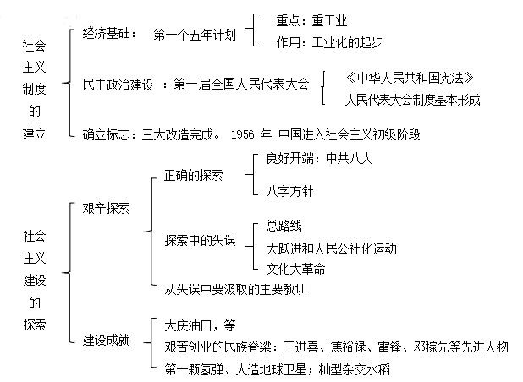
【知识网络】

【考点清单】
1.为了改变落后的工业面貌，有计划地进行社会主义建设而实施：第一个五年计划
2.第一个五年计划基本任务：集中主要力量发展重工业
3.第一个五年计划主要成就：东北重工业基地和交通运输建设。
4.第一个五年计划完成的意义：我国开始改变工业落后的面貌，向社会主义工业化迈进。
5.第一届全国人民代表大会：1954 年。制定《中华人民共和国宪法》，我国第一部社会主义类型的宪法
6.我国的根本政治制度：人民代表大会制度，为社会主义民主政治建设奠定了基础。
7.三大改造的实质：生产资料私有制向社会主义公有制转变
8.三大改造完成的意义：社会主义基本制度在我国建立起来，我国从此进入社会主义初级阶段。
9.我国社会主义制度建立的过程：第一个五年计划、一届全国人大与《中华人民共和国宪法》、三大改造。
10.探索社会主义建设中的严重失误：“大跃进”和人民公社化运动。“文化大革命”
11.全面建设社会主义时期，艰苦创业模范人物：大庆石油工人“铁人”王进喜。党的好干部：焦裕禄。解放军好战士雷锋。两弹元勋邓稼先。
12.文化大革命时期主要成就：①1967 年，我国成功地爆炸了第一颗氢弹。②1970 年，成功发射了第一颗人造地球卫星。③1973 年，我国在世界上首次培育成功籼型杂交水稻。
【实战演练】
1、1953～1957 年我国工业产值平均增长的速度达到 18％，农业产值平均每年增长 4.5％ 开始改变了工业落后的面貌，向社会主义工业化迈进，这些成就的取得主要得益于：
2、某场变革被称为“中国历史上最深刻的社会变革”，实现了生产资料私有制向社会主义公有制的转变，标志着社会主义基本制度在我国建立起来，我国从此进入社会主义初级阶段。这场变革是：
3、为加强政治和法制建设，保障人民的民主权利，1954年9月，我国第一部社会主义类型的宪法——《中华人民共和国宪法》颁布。通过这部宪法的会议是：
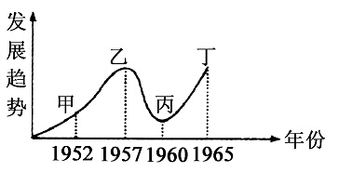
4、右图是新中国在20世纪五六十年代的农业发展趋势示意图。其中，导致乙到丙段发展变化的主要原因是：
5、2014年3月17日至18日，习近平总书记在兰考调研指导党的群众路线教育实践活动时指出：他是县委书记的榜样，也是全党的榜样，要学习他心中装着全体人民、唯独没有他自己的公仆情怀。“他”指的是：
6、20世纪60年代中期开始，给党、国家和各族人民带来新中国成立后最严重的挫折，造成了巨大的损失，且持续了长达十年之久的事件是：
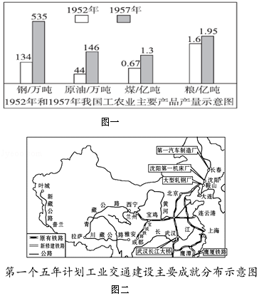
7、阅读材料，完成下列要求。
材料一

（1）依据材料中的图一，指出我国1952﹣1957年工农业产品有什么变化？根据材料，结合所学，请写出变化的主要原因是什么？阅读图二，请写出两项建设主要成就。

材料二 改变生产资料私有制为社会主义公有制这个极其复杂和困难的历史任务，现在在我国已经基本完成了。
——刘少奇
社会主义革命的目的是为了解放生产力。农业和手工业由个体所有制变为社会主义的集体所有制，私营工商业由资本主义所有制变为社会主义所有制，必然使生产力大大地获得解放。这样就为大大地发展工业和农业的生产创造了社会条件。
——《毛泽东选集》
（2）结合所学知识，指出材料二中“改变生产资料私有制为社会主义公有制”的标志是什么？依据材料二归纳它的历史意义。

材料三 在建设新中国的伟大历程中，涌现出许多可歌可泣的英雄模范，他们的事迹激发了国人的爱国热情。
（3）将下列有关荣誉称号的字母填写在相应人名后的括号里。
A．党的好干部 B．解放军好战士 C．两弹元勋 D．铁人
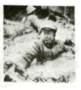
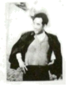
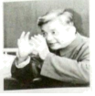
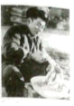

①王进喜（ ） ②焦裕禄（ ）③邓稼先（ ） ④雷锋（ ）
（4）作为一名青少年，你认为这些人物身上有哪些精神值得我们学习？

实战演练答案：
1、一五计划的实施。2、三大改造。3、第一届全国人民代表大会。4、大跃进和人民公社化运动。
5、焦裕禄。6、文化大革命。
7、（1）变化：我国的工农业产品特别是重工业增长非常迅速；
原因：我国制定并实行了第一个五年计划。
成就：第一汽车制造厂、沈阳第一机床厂、鞍山钢铁厂、武汉长江大桥、青藏公路等。
（2）标志：三大改造完成。
意义：大大解放了生产力。（为发展工业和农业生产创造了条件）
（3）D、A、C、B
精神：艰苦奋斗、无私奉献等

